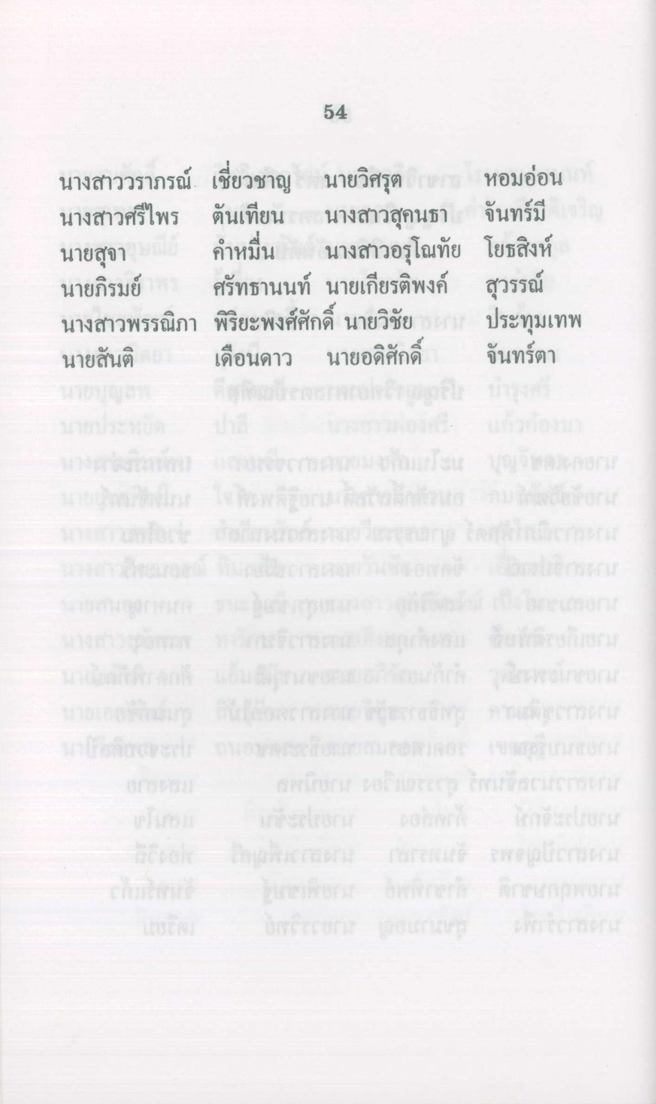
54
นางสาววราภรณ์ เชี่ยวชาญ นายวิศรุต ยาว หอมอ่อน นางสาวศรีไพร ต้นเทียน นางสาวสุคนธา จันทร์มี นายสุจา คําหมื่น นางสาวอรุโณทัย โยธสิงห์ นายภิรมย์ ศรัทธานนท์ นายเกียรติพงค์ สุวรรณ์ นางสาวพรรณิภา พิริยะพงศ์ศักดิ์ นายวิชัย ยก ประทุมเทพ นายสันติ เดือนดาว นายอดิศักดิ์ จันทร์ตา
Alfh.1
กรดไลคมสร เพราะสม

